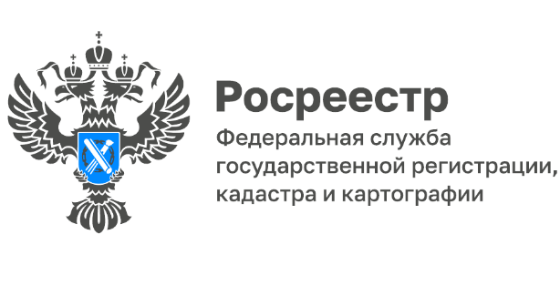
В Ярославской области 91 % заявлений, поступивших на регистрацию ипотеки в электронном виде, регистрируется в течение 1 рабочего дня
По итогам работы Управления Росреестра по Ярославской области за 11 месяцев текущего года общее количество заявлений, поступивших от граждан и организаций, составило 15764.
8347 заявлений поступило на государственную регистрацию ипотеки за аналогичный период в электронном виде, из них в отношении 7537 заявлений государственная регистрация прав проведена в течение одного рабочего дня.
«В настоящее время в Российской Федерации действует ряд ипотечных программ, предоставляющий гражданам ипотеку на льготных условиях: льготная ипотека (7%), семейная ипотека (6%), сельская ипотека (3%), IT ипотека (5%), дальневосточная ипотека (2%). Круг возможностей для получения доступного и комфортного жилья достаточно велик. Правительство РФ активно работает в данном направлении, комплекс мер постоянно расширяется. Управлением на постоянной основе ведется работа по сокращению сроков государственно регистрации ипотеки с целью обеспечить гражданам получение кредитных средств в кратчайшие сроки», - отметил заместитель руководителя Управления Роман Паршков.
«Граждане и юридические лица стремятся осуществить крупные денежные вложения до конца финансового года», - прокомментировала Жанна Кабирова, начальник управления по работе с партнерами и ипотечного кредитования Ярославского отделения ПАО Сбербанк.

Контакты для СМИ:
Анисимова Марина,
Пресс-служба Управления
Росреестра по Ярославской области
+7 (4852) 73 98 54,
pr.yarufrs@r76.rosreestr.ru
https://rosreestr.gov.ru/
150999, г. Ярославль, пр-т Толбухина, д. 64а

